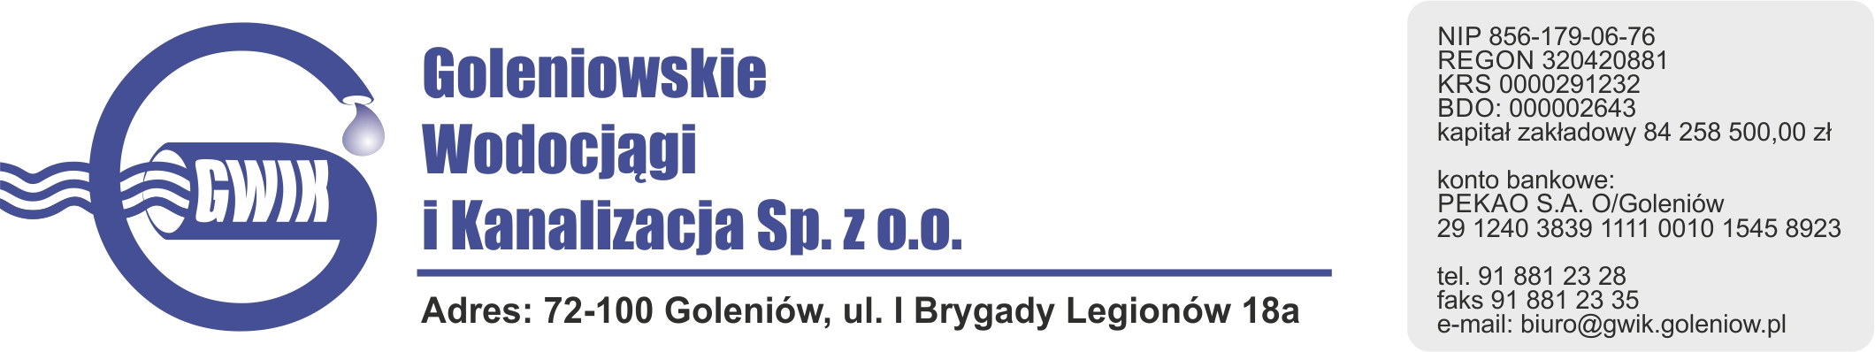

Goleniów 20.07.2020

OGŁOSZENIE O PRZERWIE W DOSTAWIE WODY
Goleniowskie Wodociągi i Kanalizacja Spółka z o.o. w Goleniowie informuje, że w związku z pracami przyłączeniowymi na sieci wodociągowej w miejscowości Marszewo w dniu:
22.07.2020 (środa) zostanie wstrzymana dostawa wody
do odbiorców w miejscowości Marszewo

Planowane godziny wstrzymania dostawy wody od 9⁰⁰ do 14⁰⁰
Godziny w/w prac mogą ulec zmianie.

Przepraszamy za powyższe niedogodności.

